Διάκριση -ι / -η
1^{ο} ΒήμαΚύκλωσε τα ουδέτερα ουσιαστικά με κόκκινο και τα θηλυκά ουσιαστικά με πράσινο
η μηχανή | εγώ δανείζω | το μπαλκόνι
ο κύριος | ο παίχτης | το γυαλί
το περιβόλι | η εκδρομή | το αυτί
η τάξη | ο χειμώνας | η απόφαση
η θέση | ο ανεμιστήρας | το σπαθί
ο νικητής | εγώ ντύνω | το κεφάλι
το φρύδι | το μεσημέρι | ο πίνακας
η λύση | ο δάσκαλος | εγώ δίνω
το καλάθι | η εντύπωση | εγώ πίνω
το φουστάνι | η Θεσσαλονίκη | η νίκη
το καρπούζι | το πεπόνι | ο καναπές
εγώ κρύβω | το καλάμι | το αμάξι
η άνοιξη | το παντελόνι | ο ναύτης
εγώ παίζω | εγώ παλεύω | το αλάτι
το τιμόνι | η διασκέδαση | το τραγούδι
η πηγή | το σταφύλι | το χέρι
η Τζένη | η Αφρική | το μοναστήρι

2^{ο} Βήμα
Συμπλήρωσε το –ι ή το –η
παρέλασ….. | ποτάμ…. | πόλ….
στεφάν….. | σιντριβάν….. | καράβ….
Μαίρ…. | γυαλ……. | εποχ…..
Κρήτ…. | αποθήκ….. | γιορτ….
περιβόλ….. | φλούδ….. | μαχαίρ…..
φων….. | βλάστησ….. | κουτάλ…..
παιδ….. | μεσημέρ….. | λύσ…..
ζευγάρ….. | χελιδόν….. | πράξ….
τσιμπίδ…. | μοναστήρ…. | πρότασ…..
ζάχαρ….. | ενόχλησ…… | μόλυνσ…..
εκδρομ…. | λιμάν….. | Ακρόπολ……
στιγμ…. | φιστίκ…… | δύναμ….
τραπέζ…… | καράβ…. | κερ……
φλοκάτ….. | αχλάδ…… | αγόρ…..
Άνοιξ….. | μολύβ….. | κλήσ…..
στάχτ….. | πλακάκ…… | κορίτσ…..
σφουγγάρ…. | Τζέν….. | πουλ…..

3^{ο} Βήμα
Κύκλωσε το σωστό

το λιμάνη – το λιμάνι | το σπαθή – το σπαθί
η φωνί – η φωνή | η σκέψι – η σκέψη
το αλάτι – το αλάτη | το καλάμη – το καλάμι
η πηγί – η πηγή | η εποχή – η εποχί
το πεπόνι – το πεπόνη | το κρεβάτι – το κρεβάτη
η γιορτή – η γιορτί | η δίκι – η δίκη
το καρφύ – το καρφί | το φιστίκι – το φιστίκη
η εκδρομί – η εκδρομή | η θέληση – η θέλησι
το μολύβι – το μολύβη | το κουτί – το κουτή
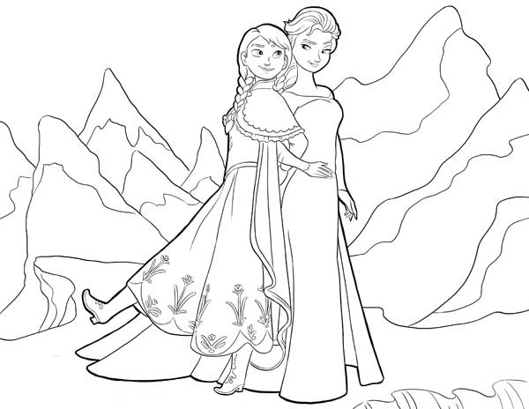

4^{ο} Βήμα

Διόρθωσε τα λάθη όπου υπάρχουν

το πεπόνι | το μάτη | η δύναμη
το μολύβη | η Ακρόπολη | το σπαθί
η πόλη | η κραυγή | το ζευγάρη
το λουλούδι | το χέρι | η φανταχτερή
η τάξι | η φυγή | το μεσημέρι
η γραμμή | το φρύδη | η μεγάλη
το καλάμι | η σκέψη | η αδελφή
η Αλίκη | το ξυπνητήρι | το περιβόλη
το κυπαρίσση | η κόκκινη | η απόφαση
η εποχή | το σταφύλη | η σωστή

5^{ο} Βήμα

Διόρθωσε τα λάθη όπου υπάρχουν
- Θέλω να δω την παρέλασι του σχολείου μου.
- Την Άνοιξη φτιάχνουμε ένα στεφάνη με λουλούδια.
- Το περιβόλι του παππού μου είναι πολύ ωραίο.
- Η Μαίρι έβγαλε μια δυνατή φωνή όταν είδε το ποντίκη.
- Το ζευγάρι παντρεύτηκε και η τελετί ήταν πανέμορφη.
- Μου αρέσει η ζάχαρη αν και δεν κάνει καλό στα δόντια.
- Κάθε Κυριακί τρώμε όλοι μαζί στο τραπέζι στο σαλόνη του σπιτιού μας.
- Το μεσημέρι η μαμά έφτιαξε ένα υπέροχο φαγητό.
- Τα χελιδόνια έρχονται την Άνοιξι.
- Πήγαμε στο λιμάνι να χαιρετήσουμε τη γιαγιά.

6^{ο} Βήμα
Γραφή καθ’ υπαγόρευση:
- Φίδι, ζύμη, αυτί, μύτη, αστραπή, χέρι, λουλούδι, βροντή, πιστόλι, μαγαζί, κλοπή, Θεσσαλονίκη, τυρί, σαλάμι, σκηνή, παιχνίδι, πεπόνι, κίνηση, μηχανή, χαλί, παζάρι, δίκη, επανάληψη, νεράντζι, πορτοκάλι, σφαγή, μανταρίνι, στάχτη
- Προτάσεις:
- Όταν μεγαλώσω θέλω να περάσω σε μια σχολή να σπουδάσω δασκάλα.
- Το βατραχάκι πήδηξε ψηλά και χάθηκε στο ποτάμι.
- Το πλακάκι έπεσε και έσπασε στο πάτωμα.
- Νιώθω μια ενόχληση στο πόδι μου.
- Θέλω να παίξω με την πλαστελίνη.
- Έπεσε δυνατή βροχή και το παιδί έτρεξε να κρυφτεί.
- Η πράξη της πρόσθεσης είναι εύκολη.
- Το σφυρί έχει ένα μέρος ξύλο και ένα μέρος σίδερο.
- Κείμενο
Η μαμά σήμερα έχει τη γιορτή της. Θέλω να της πάρω ένα δώρο γιατί την αγαπώ πολύ. Σκέφτηκα να της πάρω ένα κουνελάκι, αλλά το σπίτι μας είναι μικρό και το κουνελάκι θέλει αυλή για να παίξει. Η αδελφή μου είχε μια καλή ιδέα να της πάρουμε ένα δαχτυλίδι που σίγουρα θα της αρέσει πολύ. Θα πάμε το μεσημέρι στην πόλη να το πάρουμε από ένα μαγαζί που πουλάει κοσμήματα. Και στο δρόμο θα φάμε και ένα κουλούρι….

